Tên: Royal Nails & Beauty
Ngôn ngữ: Đức

Địa chỉ: Konrad-Zuse-Straße.22 71034 Böblingen
Sdt: +4915124421948
Link FB: https://www.facebook.com/profile.php?id=61590887704457
Link IG: https://www.instagram.com/royal.nailsandbeauty/
Link Tiktok: https://www.tiktok.com/@royal.nailsandbeauty?lang=vi-VN
Khách thích Tone màu vàng đồng như ảnh
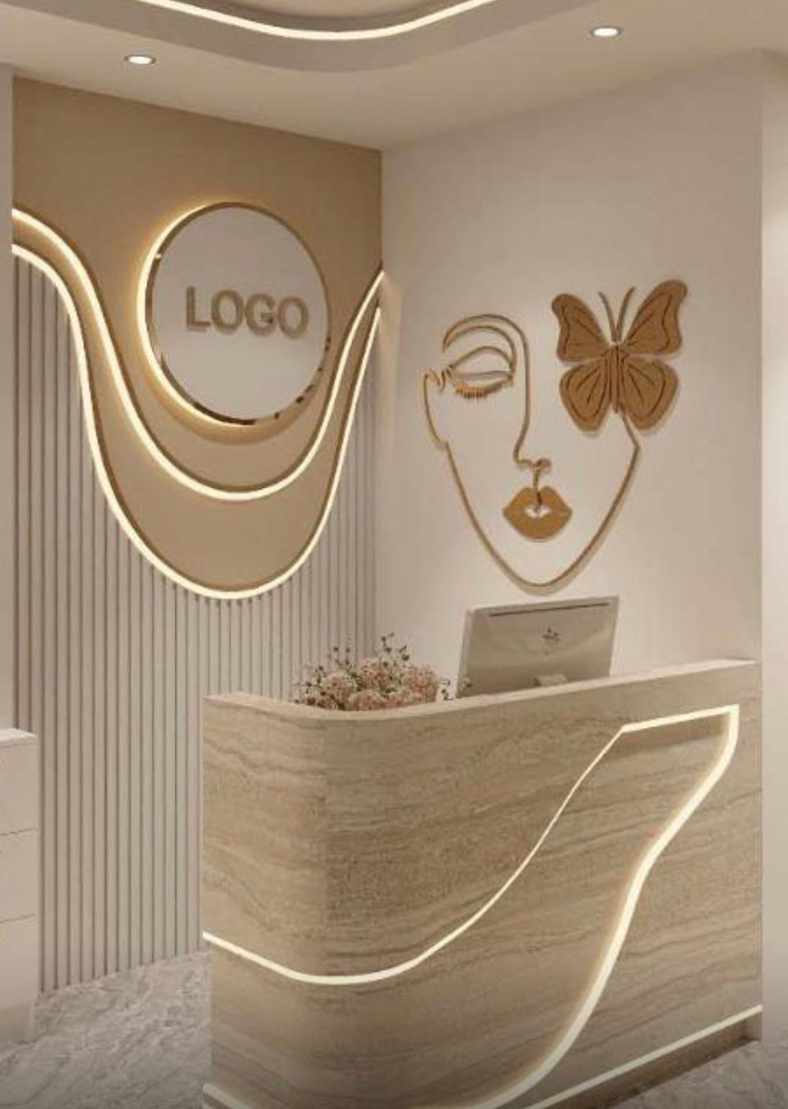

Khách chưa xong menu nên e cứ build lên hết chưa phần menu lại sau khi có thì chỉ bỏ lên thôi
Footer :
© 2026 Alle Rechte vorbehalten
Design: Hoangcaster

